Gamedesign-game: Hare-care man

Gekozen onderwerp: Shampoo

Gekozen doelgroep: Mannen die net met pensioen zijn

Gekozen randvoorwaarde: Speeltijd 1 minuut

Allereerst heb ik ervoor gekozen om een onderwerp en een doelgroep te kiezen, dit was vrij lastig door de diversiteit. Ik vond dit vrij lastig, dus heb ik eerst een basis geprogrammeerd waarmee ik alle kanten nog uit kan. Voor de verandering heb ik gekozen om een macOS game te maken welke Metal gebruikt voor tekenen van 2D elementen. Tijdens het ontwikkelen van de basis kwam bij mij een leuk idee op om alle 3 onderdelen samen te kunnen koppelen: Shampoo, 1 minuut speeltijd en mannen die net met pensioen zijn.

Het idee is simpel: Jij bent een oudere man die net met pensioen is gegaan. Als bedankje van je werk, je werkt bij de supermarkt, ontvang je 1 minuut gratis winkelen. Omdat je nogal ijdel bent en last hebt van grijs en uitvallend haar besluit je om speciale shampoo flessen te kopen. Deze flessen zijn normaal gesproken erg duur, maarja, 1 minuut gratis winkelen!

Dus is het doel om in 1 minuut tijd zoveel mogelijk shampoo flessen te verzamelen.

Hiermee komen zowel het onderwerp als de doelgroep samen, als wel de randvoorwaarde.

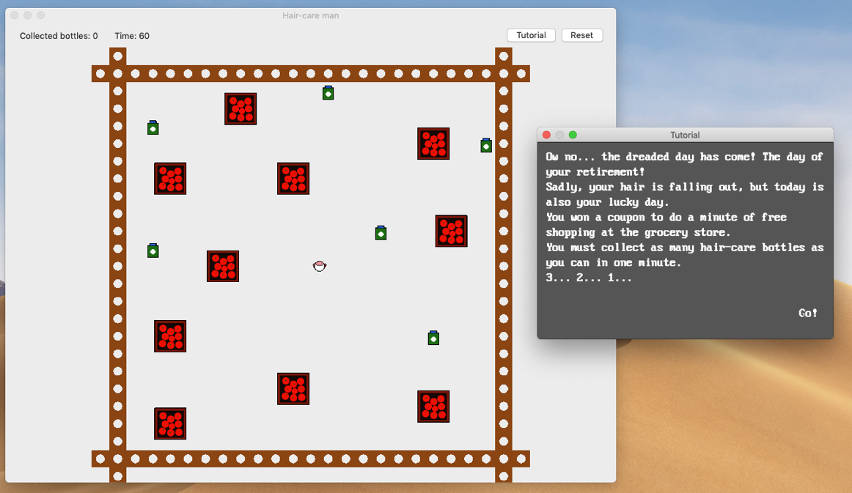

Qua game mechanics wordt er randomness toegevoegd door de flessen met shampoo op random plekken te plaatsen. Ook wordt de moeilijkheidsgraad verhoogd door grote houten bakken met appels te plaatsen welke obstakels vormen in de winkel. Het winkelpersoneel wil natuurlijk niet dat het té gemakkelijk wordt om allemaal dure shampooflessen te kopen. Door deze mechanics moet je steeds goed kijken waar de dichtstbijzijnde fles is en wat de beste strategie is om zoveel mogelijk flessen op te kunnen rapen. Elk spel bevinden de appelbakken zich op andere plekken zodat er replay-value is.